Prénom et nom : **Chap.1 - Activité 2**

***Livre p24 à 27***

**Les premières traces de vie sur Terre**

**et l’oxygénation de l’atmosphère terrestre**

Premières traces de vie fossile

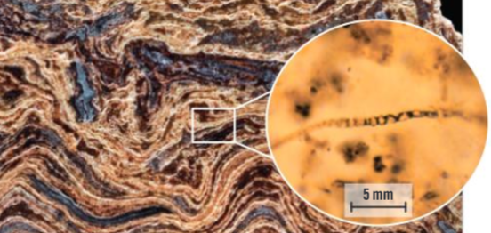**Point de départ :** Alors qu’aujourd’hui l’atmosphère terrestre contient près de 21% de dioxygène, l’atmosphère primitive en était dépourvue et ce durant 2,4 milliards d’années.

L’atmosphère primitive riche en dioxyde de carbone était pourtant propice à la vie. Des indices géologiques permettent de raconter l’histoire du dioxygène atmosphérique : son apparition et son accumulation dans l’atmosphère terrestre.

**Comment le dioxygène est apparu dans l’atmosphère terrestre et par quels processus l’atmosphère s’est enrichie en dioxygène ?**

**Consignes :**

Après avoir analysé l’ensemble des ressources, vous réaliserez un schéma fonctionnel de l’enchainement des causes et des conséquences illustrant la chronologie des évènements qui ont mené à l’apparition et à l’enrichissement en dioxygène de l’atmosphère terrestre en indiquant les indices géologiques qui attestent ce scénario.

|  |  |  |  |  |  |  |  |  |  |
| --- | --- | --- | --- | --- | --- | --- | --- | --- | --- |
| **Compétences** | **Indicateurs d’évaluation** | **Auto-évaluation** | | | | **Evaluation enseignant** | | | |
| C3 : Communiquer dans un langage scientifiquement approprié : schéma ou carte mentale | - Tous les éléments utiles sont représentés avec des codes de représentation judicieusement choisis.  - Si le schéma est fonctionnel, les relations entre les éléments sont correctement représentées.  - Les légendes sont correctes, complètes et claires et un titre adapté est présent.  - Le schéma est soigné et lisible, bien organisé sur la page. | A | B | C | D | A | B | C | D |

A : 3 indicateurs réussis ; B : 2 indicateurs réussis ; C : 1 indicateur réussi ; D : aucun indicateur réussi

**Chap.1 - Activité 2 - Ressources**

**Ressource 1 : Les stromatolithes, des indices de vie**

Les stromatolithes sont des constructions à la fois géologiques et biologiques. On y trouve une alternance de bandes claires de calcaires et de bandes sombres de cyanobactéries.

|  |  |
| --- | --- |
|  |  |
| Stromatolithes fossiles du Pilbara (Australie) datés de 3,5 Ga | Stromatolithes actuels de Shark Bay en Australie |

Les stromatolithes sont les plus anciennes formes de vie connues jusqu’à présent.

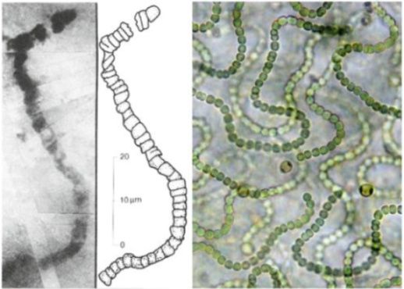

**Ressource 2 : Les cyanobactéries, des organismes photosynthétiques**

*Cyanobactéries fossiles du Pilbara et cyanobactéries actuelles (Noctoc)*

Les cyanobactéries sont des micro-organismes des milieux anoxiques (sans oxygène). Elles sont capables de photosynthèse c’est-à-dire de produire avec l’énergie de la lumière leur matière organique à partir de matières minérales.

**n CO2 + n H20 → [CH20]n + n O2**

(glucides)

En consommant localement du CO2, la photosynthèse favorise la précipitation des carbonates en calcaire.

**2 HCO3- + Ca 2+→ Ca CO3 + C02 + H2O**

Les scientifiques estiment que le phytoplancton actuel, et particulièrement les cyanobactéries, produit et libère entre 50 et 80% du dioxygène atmosphérique que nous respirons. Pourtant ces micro-organismes ne représentent que 1% de la biomasse totale des organismes photosynthétiques.

**Ressource 3 : Les fers rubanés et les sols rouges actuels, indices de la présence de dioxygène**

|  |  |
| --- | --- |
|  |  |
| Fers rubanés de -3,8 à – 2,2 Ga en Australie | Dépôts de couches rouges dans le Haut Atlas |
| Les fers rubanés sont des sédimentaires marines constituées en alternance de lits siliceux gris et de lits d’hématite rouge formée d’oxyde de Fer Fe2O3  Les sols rouges continentaux actuels sont riches en oxyde de Fer et témoignent de la présence d’une atmosphère oxydante |  |

**Ressource 4 : La formation des fers rubanés.**

Lors de l’altération des roches par l’eau, des ions Fer II (Fe2+) sont libérés.

* En l’absence de dioxygène, ils restent sous cette forme et sont transportés jusqu’à l’océan. S’ils y rencontrent des conditions oxydantes (présence d’O2) ils s’oxydent en Fer III (Fe3+) et précipitent en formant des hématites.

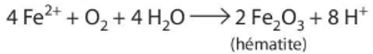

* En présence de dioxygène, ils s’oxydent sur place sous forme d’hématites et n’atteignent pas les océans

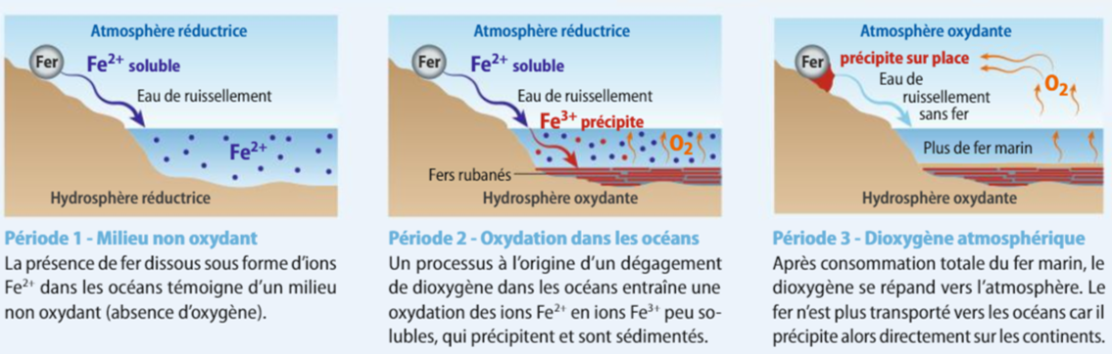

**Ressource 5 : Évolution de la concentration atmosphérique en dioxygène au cours du temps.**

|  |  |
| --- | --- |
|  | Les données géologiques montrent que le dioxygène s’est accumulé dans l’atmosphère à partir de 2, 4 Ga.  Les premières formes de vie étant datées de 3,5 Ga, il s’est écoulé 1Ga entre le démarrage de la photosynthèse et l’oxygénation de l’atmosphère terrestre.  À une température donnée, la concentration en masse de dioxygène dissout dans l’eau est fixée. Ce qui ne peut plus dissoudre reste sous forme de gaz dans l’atmosphère |

Les fers rubanés indicateurs de l’apparition de l’O2 atmosphérique